Дарья Николаевна Колдина
Годовое тематическое планирование занятий по лепке и аппликации
Конспекты занятий
Тема недели «До свидания, лето!»
Тема недели «Что нам осень принесет?»
Тема недели «Кладовая природы»
Тема недели «Царство деревьев»
Тема недели «Животные готовятся к зиме»
Тема недели «Пернатые друзья»
Тема недели «Золотая осень»
Тема недели «Цветы»
Тема недели «Кто живет у нас в квартире?»
Тема недели «На кухне»
Тема недели «Моя комната»
Тема недели «Мой гардероб»
Тема недели «Транспорт»
Тема недели «Сказка к нам приходит»
Тема недели «Зимушка-зима»
Тема недели «Наступает Новый год»
Тема недели «Дикие животные»
Тема недели «Домашние животные»
Тема недели «Животные жарких стран»
Тема недели «Животные холодных стран»
Тема недели «Мой дом»
Тема недели «Мой город»
Тема недели «Наши защитники»
Тема недели «Профессии»
Тема недели «Народные умельцы»
Тема недели «Восьмое марта»
Тема недели «Моя семья»
Тема недели «Мои друзья»
Тема недели «Весеннее настроение»
Тема недели «День космонавтики»
Тема недели «Исчезнувший мир»
Тема недели «Сотворение мира»
Тема недели «Горный пейзаж»
Тема недели «Бескрайнее море»
Тема недели «Впереди лето»
Тема недели «Скоро в школу»

Занятия составлены по тематическому принципу: одна тема объединяет все занятия (по окружающему миру, по развитию речи, по лепке, по аппликации, по рисованию) в течение недели.
Занятие по лепке или аппликации проводится раз в неделю и длится 25–30 минут. Занятия по лепке и аппликации не обязательно должны строго чередоваться, например, можно провести одно занятие по лепке, затем три по аппликации и наоборот. В пособии представлены 36 конспектов комплексных занятий (18 – по лепке и 18 – по аппликации), рассчитанных на учебный год (с сентября по май).
Заранее внимательно прочитайте конспект занятия и, если вам что-то не подходит, внесите изменения; подготовьте необходимый материал и оборудование.
Важна и предварительная работа (чтение художественного произведения, ознакомление с окружающими явлениями, рассматривание рисунков и картин).
Желательно проводить занятие по лепке или аппликации до того, как дети будут рисовать на эту тему.
Занятия по лепке строятся по следующему примерному плану:
1. Создание интереса и эмоционального настроя (используются сюрпризные моменты, стихи, загадки, песни, потешки; знакомство с произведениями изобразительного искусства; напоминания об увиденном ранее; появление сказочного персонажа, нуждающегося в помощи; игры-драматизации; упражнения на развитие памяти, внимания и мышления; подвижные игры).
2. Процесс выполнения работы начинается с анализа изображаемого предмета, советов воспитателя и предложений детей по созданию работы; в некоторых случаях используется показ приемов изображения. Далее дети приступают к созданию своих работ. Воспитатель может обратить их внимание на удачно начатую поделку; направить действия ребят, нуждающихся в поддержке и помощи. При доработке изделия дополнительными элементами следует обращать внимание детей на выразительные средства (правильно подобранные цвета и интересные детали).
3. Рассматривание готовых работ (при этом педагогом дается только положительная оценка). Ребенок должен радоваться полученному результату, учиться оценивать свою поделку и работы других детей, подмечать новые и интересные решения, видеть сходство с натурой.
На занятиях по лепке с детьми 6–7 лет используются следующие способы лепки.
1. Конструктивный – лепка предмета из отдельных частей.
2. Пластический – детали предмета вытягиваются из целого куска.
3. Комбинированный – сочетание в одном изделии разных способов лепки.
4. Рельефная скульптура – объемное изображение, выступающее над плоскостью, образующей его фон.
Виды рельефов:
– барельеф – низкий рельеф (изображение выступает над плоскостью менее чем наполовину (монеты, медали));
– горельеф – высокий рельеф (отдельные части могут полностью выступать над плоскостью (стены архитектурных сооружений));
– контррельеф – вдавленный рельеф (изображение углублено в плоскость).
Перечислим приемы лепки,которые могут применять дети 6–7 лет:
• скатывание шариков (с использования этого приема начинается любая работа): кусок пластилина помещают между ладоней и совершают круговые движения ладонями;
• раскатывание столбиков движениями ладоней вперед-на-зад на дощечке;
• сплющивание или расплющивание между пальцами или ладонями шариков и столбиков;
• прищипывание или вытягивание: защипнуть пластилин между двух или трех пальцев и слегка потянуть;
• вытягивание отдельных частей из целого куска: большим и указательным пальцами постепенно нажимать на пластилин со всех сторон (можно раскатать столбик только с одной стороны и получить зауженную конусообразную форму);
• вдавливание большим пальцем углубления на поверхности формы;
• соединение деталей в единое целое и сглаживание мест соединения;
• приплющивание нижней часть формы, постучав ею о дощечку, чтобы сделать поделку устойчивой;
• рисование на пластилине способом контррельефа при помощи стеки, заостренной палочки;
• украшение поделки различным дополнительным и природным материалом: короткими палочками, соломинками, обрезанными крылатками клена или ясеня, пуговицами, копейками, шерстяными нитками и т. д.;
• оформление предмета мелкими деталями, вылепленными из пластилина;
• смешивание в одном куске пластилина нескольких цветов: взять 2–3 кусочка пластилина, перекрутить их и размять – получится многоцветный пластилин.
Секреты работы с глиной
Многие взрослые не очень любят работать с глиной, не понимая всех ее тонкостей. Поэтому часто заменяют занятия по лепке из глины на лепку из пластилина. Чтобы понять секреты глины, внимательно прочитайте следующие советы.
• За сутки до занятия освободите глину от полиэтиленовой упаковки, оберните в мокрую тряпку и положите в пакет.
• Перед занятием всю глину надо тщательно размять, затем поделить на куски и раздать детям.
• Дети доводят глину до полной готовности – продолжают ее разминать. Если глина слишком влажная – она будет липнуть к рукам. Ее следует подольше разминать, пока она не станет пластичной и будет легко отлипать от рук и раскатываться в колбаску. Если глина трескается – она слишком сухая, – смочите ее небольшим количеством воды и продолжайте разминать до полной готовности. Если этого не сделать, то при сушке поделка растрескается. Только пластичная, легко отлипающая от рук и не дающая трещин глина годится для лепки.
• Подготовьте мисочку с водой, где вы будете смачивать руки.
• Теперь можно лепить задуманный предмет на деревянной дощечке! Это важно, потому что к пластмассовой глина будет слишком сильно прилипать и трескаться.
• Места соединения глины обязательно смачиваются водой, иначе при сушке поделка может развалиться.
• Влажными пальцами приглаживайте все неровности на поделке.
• Если вы не успели закончить лепку предмета за одно занятие, осторожно заверните незаконченную работу во влажную тряпочку и уберите в полиэтиленовый пакет.
• Вылепленное из глины изделие сушите естественным образом в течение 3–4 дней.
• Затем можно обжечь поделку в муфельной печи при температуре 800 °C. После обжига глина станет красно-коричневой.
• Готовое изделие можно окрасить, например, темперой, гуашью или акварелью и покрыть лаком.
• Оставшуюся после лепки массу опять заверните в тряпочку и положите в полиэтиленовый пакет. Если при хранении влажная тряпка начнет плесневеть, замените ее на новую, а глину промните.
• После работы промойте руки под краном и приведите рабочее место в порядок, используя для этого губки.
Если нет глины, можно использовать самодельное мягкое и пластичное тесто. Приготовить его можно двумя способами.
1-й способ.Смешать 0,5 стакана соли, 0,5 стакана муки, 0,5 стакана воды и 1 чайную ложку подсолнечного масла. Тесто готово к работе.
2-й способ.Смешать 1 стакан муки, 1 стакан воды, 0,5 стакана соли, 1 столовую ложку растительного масла и 2 столовые ложки лимонной кислоты. Варить, помешивая 2–3 минуты.Готовые изделия следует просушить с двух сторон, а потом раскрасить гуашью.
Перечислим способы аппликации,которые могут применять дети 6–7 лет.
• Аппликация из вырезанных частей предмета (предмет составляется из деталей и наклеивается на бумагу).
• Аппликация из вырезанных силуэтов предметов (составляется композиция из одного или нескольких предметов и наклеивается на лист бумаги).
• Декоративная аппликация из вырезанных полос и геометрических фигур.
• Обрывание-мозаика (маленькие круги, треугольники, квадраты или обрывные кусочки цветной бумаги наклеиваются внутри контура).
• Обрывание по контуру (цветная бумага обрывается по намеченному контуру для передачи фактуры предмета).
• Скатывание салфеток (бумага рвется на маленькие кусочки, каждый кусочек мнется и скатывается в комочек).
• Накладная аппликация (одинаковые по форме, но разные по размеру детали наклеиваются друг на друга, начиная от самой большой и заканчивая самой маленькой).
• Ажурное вырезание.
• Аппликация из засушенных листьев (листья раскладываются и составляются в задуманный предмет, наклеиваются на лист бумаги).
• Аппликация из ткани – из кусочков различной ткани составляется желаемый предмет.
• Аппликация из ваты (вата выкладывается тонким слоем на бархатную бумагу и приклеивается).
• Аппликация из ниток мулине (нитки выкладываются на бархатной бумаге и наклеиваются).
• Аппликация из сыпучих материалов (клей равномерно наносится на поверхность внутри контура и засыпается крупой, песком, стружкой от цветных карандашей или измельченной яичной скорлупой (по окончании работы скорлупу можно раскрасить красками)), имитация фрески.
• Икебана (составление простейших композиций букетов).
• Коллаж (сочетание в работе разнообразных материалов).
• Объемные поделки из плотной цветной бумаги, которые могут стоять.
• Переплетение – полоски бумаги протаскиваются сквозь основу, надрезанную на полоски.
Для занятий по лепкеиз глины и пластилина понадобятся:
– природный материал: тыквенные семечки, семечки подсолнуха, плоды каштана, желуди, ветки деревьев, семена ясеня, крылатки клена, шишки, ракушки, фасоль, горох, маленькие луковицы;
– дополнительный материал: крышки от коробок из-под обуви, пуговицы, бусины, спички, соломинки для сока, пенопласт, белая калька, капсулы от киндер-сюрпризов.
Для аккуратной работы с пластилином и глиной нужны: стека, деревянная дощечка-подкладка, тряпочка для вытирания рук, небольшие картонки-подставки для готовых изделий.
Для занятий по аппликациипонадобятся:
– крышки от обувных коробок, круглые коробочки из-под плавленого сыра, цветная бумага, двухсторонняя цветная бумага, журнальная бумага, гофрированная бумага, цветные салфетки, белая калька, яичная скорлупа, ткани, тесьма, мулине, шерстяные нитки, фантики от конфет, пенопласт, фольга, крупы, мелкие камни, вата, засушенные листья, соломинки для коктейлей, баночки из-под йогурта «Растишка», листы альбомной бумаги, цветной картон, простые карандаши, фломастеры, хорошие ножницы с тупыми концами, клей ПВА, клеенка-подкладка и тряпочка.Предполагаемые навыки и умения ребенка к семи годам.
В лепке:
• умеет лепить предметы по представлению и с натуры, передавая их характерные особенности;
• умеет передавать характер, пропорции, позы и движения человека и животного;
• владеет навыками составления композиции;
• владеет навыками передачи соотношения предметов по величине;
• владеет навыками лепки скульптурных групп из 2–3 фигур;
• умеет лепить формы по мотивам народных игрушек;
• умеет украшать форму рельефом;• умеет выполнять декоративную лепку на пластине налепом и углубленным рельефом.
В аппликации:
• умеет композиционно правильно располагать аппликацию;
• умеет создавать изображение с натуры и по представлению;
• умеет вырезать симметричные формы из бумаги, сложенной пополам;
• владеет основами техники многослойного вырезания и техники ажурного вырезания;
• умеет создавать узоры на бумаге разной формы;
• умеет составлять декоративную композицию из геометрических и растительных форм;• владеет навыками изображения птиц и животных по мотивам народного декоративного творчества.

Лепка и аппликация с детьми 6–7 лет: Конспекты занятий
Тема недели «До свидания, лето!»

Занятие 1. Плетень с подсолнухами
(Лепка из пластилина в сочетании с природным материалом. Коллективная работа)
Программное содержание.Продолжать учить детей творчески составлять коллективную композицию, используя ранее усвоенные способы лепки. Закреплять умение сочетать в поделке пластилин и природный материал. Развивать фантазию и воображение. Продолжать учить понимать и анализировать содержание стихотворения.
Раздаточный материал.Листы картона, пластилин, тыквенные семечки, семечки подсолнуха, тонкие веточки деревьев, стеки, дощечки для лепки.
Ход занятияПрочитайте детям стихотворение М. Пляцковского «Подсолнушек»:
Под солнышком,
Под солнышком,
Прямо у дорожки,
Золотой подсолнушек
Застыл на тонкой ножке.
Наверно, важный генерал,
Прославленный всемирно,
Ему однажды приказал
Стоять по стойке «смирно»!
Спросите детей:
– О чем это стихотворение? (О подсолнухе.)
– На что похож подсолнух? (На солнышко.)
Предложите сделать плетеный забор, за которым растут
подсолнухи.Разделите детей на группы по 3–4 человека, дайте каждой группе по одному листу картона. Научите детей делать подсолнухи: сначала нужно скатать из пластилина шар оранжевого цвета и немного приплюснуть его. Потом нужно по краям получившегося круга вставить тыквенные семечки (лепестки), а в сердцевину – черные семечки. Теперь покажите детям, как сделать плетень: нужно скатать много длинных столбиков и расположить их горизонтально в нижней части картона. Для плетня можно использовать и веточки деревьев. На заднем плане нужно расположить подсолнухи. Также можно вылепить круглое солнце, облака.

Тема недели «Что нам осень принесет?»

Занятие 2. Фрукты и овощи
(Цветная бумага. Объемная аппликация)
Программное содержание.Закреплять умение вырезать одинаковые силуэты из сложенной гармошкой бумаги. Учить детей более точно передавать форму предметов и создавать объемный предмет, складывая детали пополам и частично склеивая между собой. С помощью загадок развивать образное мышление.
Демонстрационный материал.Муляжи овощей и фруктов.
Раздаточный материал.Полоски цветной бумаги 18x6 см, простые карандаши, ножницы, клей ПВА, кисти для клея, тряпочки, клеенки-подкладки.
Ход занятияЗагадайте детям несколько загадок об овощах, фруктах и ягодах:
Сидит девица в темнице —
Коса на улице.
(Морковь)
Без окон, без дверей
Полна горница людей.
(Огурец)
Сам алый,
Сахарный,
Кафтан зеленый,
Бархатный.
(Арбуз)
Круглое, румяное,
Я расту на ветке:
Любят меня взрослые
И маленькие детки.
(Яблоко)
Предложите детям рассмотреть муляжи овощей и фруктов и спросите их, какой овощ или фрукт они хотели бы сделать. Каждому ребенку нужно будет взять полоску бумаги цвета выбранного овоща или фрукта и сложить ее втрое гармошкой. Затем наметить карандашом контур и вырезать фрукт или овощ по линии. Получится три одинаковых силуэта. Каждую деталь нужно сложить пополам, нанести клей на одну из половинок. Нужно склеить две половинки разных деталей так, чтобы вторые половинки остались свободными. Потом нужно нанести клей на половинки, оставшиеся свободными, и так же вклеить третий силуэт. Получится объемный овощ или фрукт.

Тема недели «Кладовая природы»

Занятие 3. Корзина с грибами
(Лепка из пластилина ленточным способом)
Программное содержание.Учить лепить корзину ленточным способом, прочно соединяя между собой части. Продолжать учить лепке из нескольких частей. Воспитывать в детях отзывчивость и доброту.
Раздаточный материал.Пластилин, стеки, картонки-подставки, дощечки для лепки.
Ход занятия
Вспомните с детьми русскую народную сказку «Маша и медведь».
Спросите детей:
– За чем Маша пошла в лес? (За грибами.)
Предложите детям помочь Маше набрать грибы в корзинку.
Для лепки корзинки раскатывается длинная колбаска или несколько колбасок, концы которых соединяются между собой. Днище и ручка корзинки лепятся отдельно. На донышко накладывается первый слой колбаски, затем она накручивается по спирали слой за слоем. Сверху прикрепляется ручка.Далее детям нужно самостоятельно наполнить корзинки разными грибами.

Тема недели «Царство деревьев»

Занятие 4. Деревья
(Цветная бумага. Аппликация из вырезанных силуэтов)
Программное содержание.Учить детей вырезать сложные симметричные силуэты по самостоятельно намеченным контурам из сложенной пополам бумаги. Продолжать учить составлять красивую композицию на листе бумаги из вырезанных силуэтов. Продолжать расширять знания о разных видах деревьев и их характерных особенностях.
Демонстрационный материал.Предметные картинки деревьев: березы, дуба, клена, тополя, ели, сосны, рябины.
Раздаточный материал.Половинки альбомных листов, прямоугольники цветной бумаги 12x6 см оранжевого, красного, желтого и зеленого цветов; простые карандаши, ножницы, клей ПВА, кисти для клея, тряпочки, клеенки-подкладки.
Ход занятия
На прогулке обратите внимание детей на строение деревьев, формы крон и окраску листьев. Можно поиграть в игру «Подбеги к дереву, которое я назову».
На занятии еще раз рассмотрите с детьми и назовите деревья по картинкам. Раздайте детям по два прямоугольника любого из четырех цветов и предложите сложить каждый прямоугольник пополам по вертикали. На одной из половин нужно нарисовать силуэт половинки дерева так, чтобы линия сгиба оказалась по центру ствола, а затем вырезать. Когда дети развернут заготовленные детали, у них получатся деревья.Затем силуэты деревьев нужно приклеить на половинки альбомных листов. Можно сделать эту работу коллективной и тогда наклеить силуэты деревьев на лист ватмана.

Тема недели «Животные готовятся к зиме»
Занятие 5. Еж
(Журнальная бумага. Обрывание-мозаика)
Программное содержание.Учить детей создавать объемный образ с помощью техники «обрывание-мозаика». Воспитывать аккуратность. Продолжать учить понимать и анализировать содержание стихотворения.
Раздаточный материал.Нарисованный на голубом или синем картоне силуэт ежика для каждого ребенка, журнальная бумага, цветная бумага, ножницы, клей ПВА, кисти для клея, тряпочки, клеенки-подкладки.
Ход занятияПрочитайте детям стихотворение В. Бирюкова:
Шум большой
В лесу стоит.
Не медведь ли
К нам спешит?
– Это я! —
Бормочет еж. —
Нынче тихо
Не пройдешь.
И под лапками
Мышат
Листья
Палые шуршат.
Спросите детей:
– О ком это стихотворение? (О ежике.)
– Почему от него такой большой шум? (В лесу много листьев, и они шуршат, создавая шум.)
Сначала дети вырезают силуэт ежика из картона. Потом разрывают журнальную бумагу на полоски с заостренным концом, длиной примерно 4 см. Затем наносят клей на половину каждой полоски и приклеивают по краям контура. Следующие ряды должны немного находить на предыдущие, создавая образ объемного колючего ежика.Отдельно из цветной бумаги вырезаются и приклеиваются глаз, нос и ухо ежика.

Тема недели «Пернатые друзья»

Занятие 6. Каргопольские птички
(Лепка из глины)
Программное содержание.Познакомить детей с каргопольскими изделиями и учить видеть выразительность форм. Учить лепить с натуры пластическим способом (из одного куска), соблюдая формы и пропорции деталей, и равномерно и красиво устанавливать вылепленную фигурку на подставке. Закреплять умение намечать стекой перышки, крылья и глаза.
Демонстрационный материал.Каргопольские глиняные игрушки: свистульки (трубочки, уточки, курочки), фигурки животных (кони, олени, собаки, быстрая тройка белых коней) и людей (пряха, сеятель с лукошком, бородач с охапкой дров, крестьянка с ребенком).
Раздаточный материал.Глина, мисочки с водой, тряпочки, стеки, дощечки для лепки.
Ход занятия
Расскажите детям историю каргопольской игрушки:
«На севере, в Каргополе, находится центр производства глиняной игрушки. В старину купить игрушку было русскому крестьянину не по карману. Поэтому крестьяне сами лепили игрушки из красной глины, подсушивали их в избе и обжигали в русской печи 6–8 часов. Потом украшали игрушки мелом и печной сажей. Когда игрушек становилось много, их возили на продажу на базар».
Предложите детям слепить каргопольскую птичку: нужно скатать столбик и отогнуть меньшую часть вверх, сразу выделить шею и голову, оттянуть пальцами клюв. С другой стороны столбика нужно вытянуть хвост. Теперь остается установить птичку на вылепленную подставку.Когда глина подсохнет, нужно будет покрыть поделку водоэмульсионной краской или белой гуашью, смешанной с каплей клея ПВА.

Тема недели «Золотая осень»

Занятие 7. Золотая роща
(Цветная бумага и дополнительный материал. Коллаж. Коллективная работа)
Программное содержание.Вызвать у детей интерес к работе с разнообразными материалами в технике коллажа. Учить определять содержание аппликации и выполнять коллективную работу. Познакомить детей с техникой ажурного вырезания. Формировать у них художественный вкус и умение сочетать материалы. Раздаточный материал.По большому листу картона для каждой подгруппы детей, цветная бумага, гофрированный картон, фольга, мулине, камни, песок; ножницы, клей ПВА, кисти для клея, тряпочки, клеенки-подкладки.
Ход занятияПрочитайте детям стихотворение 3. Федоровской «Осень»:
Осень на опушке краски разводила,
По листве тихонько кистью проводила,
Пожелтел орешник, и зарделись клены
В пурпуре осеннем, только дуб зеленый.
Утешает осень:
– Не жалейте лето!
Посмотрите – роща
золотом одета!
Спросите детей:
– О каком времени года это стихотворение? (Об осени.)
– Что говорится про осенние деревья и кусты? (Орешник пожелтел, клен покраснел, дуб зеленый.)
– Какая получилась роща? (Золотая.)
Предложите детям создать золотую осеннюю рощу или лес, используя разнообразные материалы. Разделите детей на подгруппы по 5–6 человек. Детям нужно придумать содержание аппликации и подобрать материалы, которые они будут использовать в работе.Деревья можно сделать методом ажурного вырезания или «обрывания» из цветной бумаги. Познакомьте детей с ажурным вырезанием: на цветной бумаге, сложенной вдвое, нужно нарисовать контуры кроны. От линии сгиба в разные стороны можно сделать широкие надрезы (как будто ветки). Затем нужно вырезать крону и ее внутреннюю часть, добавить ствол из гофрированного картона, и получится ажурное дерево. Лесное озеро можно сформировать из фольги, траву – из ниток (нитки нужно порезать на короткие кусочки, нанести в нужном месте на лист картона клей и на липкую поверхность «насыпать» нарезанные нитки). Землю можно сделать из песка и мелких камней, насыпанных тем же способом, что и трава. Солнце и облака можно вырезать из цветной бумаги.

Тема недели «Цветы»

Занятие 8. Ромашка в вазе
(Цветная и белая бумага. Аппликация из вырезанных частей предмета)
Программное содержание.Продолжать учить вырезать симметричные силуэты из сложенной пополам бумаги. Закреплять умение вырезать круги из квадратов и разрезать квадраты на полосы. Упражнять в частичном наклеивании деталей аппликации. Продолжать учить понимать и анализировать содержание стихотворения.
Раздаточный материал.Листы картона, прямоугольники цветной бумаги 7x5 см (ваза), белые квадраты 7x7 см (лепестки), полоски зеленого цвета 4x1 см (стебель), желтые квадраты 4x4 см и 3x3 см (сердцевина), ножницы, клей ПВА, кисти для клея, тряпочки, клеенки-подкладки.
Ход занятияПрочитайте детям стихотворение М. Познанской «Ромашка»:
На лугу у той дорожки,
Что бежит к нам прямо в дом,
Рос цветок на длинной ножке —
Белый с желтеньким глазком.
Я цветок сорвать хотела,
Поднесла к нему ладонь,
А пчела с цветка слетела
И жужжит, жужжит:
«Не тронь!»
Спросите детей:
– О каком цветке идет речь в стихотворении? (О ромашке.)
– Почему пчела не дала девочке сорвать цветок? (Потому что он быстро завянет; потому что пчелы собирают с цветов нектар и пыльцу.)
Предложите детям сделать ромашку, которая никогда не вянет, и поставить ее в вазу. Прямоугольник нужно сложить пополам по вертикали и вырезать из него половинку вазы таким образом, чтобы линия сгиба находилась по центру вазы.
Из двух желтых квадратов нужно вырезать большой и маленький круги, а белый квадрат – нарезать на полосы. Каждая полоска складывается пополам в виде петли, но не проглаживается. Свободные кончики полосок соединяются между собой, а затем готовые петли наклеиваются по краю большого круга. Когда все белые лепестки будут наклеены, они сверху закрепляются маленьким желтым кругом – сердцевиной ромашки.Остается собрать аппликацию: снизу на картон наклеить вазу, затем стебель ромашки, а сверху стебля сам цветок.

Тема недели «Кто живет у нас в квартире?»

Занятие 9. Кто сказал «мяу»?
(Лепка из пластилина)
Программное содержание.Закреплять умение лепить пластическим и комбинированным способом в зависимости от того, что нужно изобразить. Развивать у детей способность передавать пропорции, соотношение фигур по величине, выразительность поз, движений, деталей. Учить создавать скульптурную группу из двух фигур, развивать чувство композиции. Продолжать учить придавать композиции выразительность: животные смотрят друг на друга, нападают, дерутся и т. д.
Раздаточный материал.Пластилин, тряпочки, стеки, картонки-подставки, дощечки для лепки.
Ход занятия
Заранее познакомьте детей со сказкой В. Сутеева «Кто сказал „мяу“?».
Вспомните эту сказку на занятии.
Спросите детей:
– Кто главные герои этой сказки? (Кошка и щенок.)Предложите детям вылепить кошку и щенка, изобразив один из сюжетов этой сказки. Кошку лучше лепить конструктивным способом – из отдельных частей (туловище, голова, лапы, хвост), а щенка – комбинированным (туловище и ноги из одного куска, а голову и хвост – из отдельных частей). Кошке и щенку необходимо придать определенную позу, в зависимости от того, что они делают. Можно добавить и других персонажей сказки – петуха, собаку, рыбу, лягушку, пчелу, мышонка.

Тема недели «На кухне»
Занятие 10. Блюдце
(Тонкая белая бумага. Папье-маше)
Программное содержание.Познакомить детей с техникой папье-маше (наклеивание небольших кусочков бумаги слоями) при изготовлении блюдца. Продолжать приучать их работать аккуратно, выполнять задание в точной последовательности.
Раздаточный материал.Фарфоровые блюдца, тонкая белая бумага, мисочки с водой и клеем.
Способы приготовления клея:
1. Смешать сухой обойный клей с теплой водой.
2. Заварить в кипятке крахмал или пшеничную муку.3. Смешать две части бытового клея, одну часть ПВА и одну часть воды.
Ход занятия
Предложите детям сделать блюдце необычным способом – из папье-маше, а затем на занятии по рисованию расписать его под гжель.
Нужно разорвать бумагу на небольшие кусочки и перевернуть блюдце вверх дном. Затем смачивать кусочки бумаги в воде и выкладывать их на поверхность блюдца – так получится первый слой. Для последующих слоев кусочки бумаги нужно обмакивать в клей. Таким образом нужно сделать 4–5 слоев.
Подготовленные бумажные блюдца сушат, не снимая с фарфоровых, 1–2 дня при комнатной температуре. Когда блюдца просохнут, нужно отделить бумажные блюдца от фарфоровых и дать детям обрезать неровные края.На занятии по рисованию можно расписать блюдца и покрыть их лаком.

Тема недели «Моя комната»
Занятие 11. Мебель
(Спичечные коробки. Объемные изделия. Коллективная работа)
Программное содержание.Учить детей обклеивать спичечные коробки цветной бумагой и составлять из них задуманные предметы (кровать, стул, стол, комод, шкаф, диван и т. д.). С помощью загадок развивать образное мышление.
Раздаточный материал. Спичечные коробки, цветные полоски бумаги 10 х 5 см, цветная бумага, фломастеры, по крышке от обувной коробки на группу детей из 6–7 человек; ножницы, клей ПВА, кисти для клея, тряпочки, клеенки-подкладки.
Ход занятияНачните занятие с загадок:
По ночам на ней ребяткам
Нужно спать довольно сладко.
Утром надо всем вставать —
Это мягкая…
(Кровать)
В лесу родился,
В лесу вырос,
В дом пришел,
Всех вокруг себя собрал.
(Стол)
Есть спина, а не лежит,
Четыре ноги, а не ходит,
Но всегда стоит
И всем сидеть велит.
(Стул)
Спросите детей:
– Какие еще предметы мебели вы знаете?
Разделите детей на подгруппы по 6–7 человек. Раздайте ребятам по 2–3 спичечных коробка и предложите им собрать из них какой-то предмет мебели. (Например, если три коробка положить друг на друга – получится комод; два коробка поставить напротив, а между ними положить третий – кровать; два коробка перпендикулярно друг к другу – кресло; два коробка соединить боковыми сторонами – шкаф и т. д.).
Сначала нужно обклеить коробки заготовленными полосками цветной бумаги, затем склеить их друг с другом по задуманной схеме и оформить при помощи фломастеров и мелких деталей из цветной бумаги.Дети, закончившие работу раньше других, могут оформлять крышки от обувных коробок – комнаты, наклеивать в них «линолеум» из цветной бумаги. Потом ребята могут все вместе расположить в такой «комнате» мебель, закрепив ее с помощью клея.

Тема недели «Мой гардероб»
Занятие 12. Одежда для гостей
(Ткань. Аппликация из вырезанных силуэтов)
Программное содержание.Учить детей вырезать силуэты по замкнутому контуру, начиная разрезать сбоку Формировать художественный вкус, умение подбирать и использовать для аппликации подходящую ткань. Обучать созданию выразительных образов.
Раздаточный материал.Альбомные листы, сложенные пополам линией сгиба вверх, с нарисованным на первом листе силуэтом любого животного в одежде; различные куски ткани приблизительно 7x7 см, фломастеры, ножницы, клей ПВА, кисти для клея, тряпочки, клеенки-подкладки.
Ход занятияПрочитайте детям стихотворение Е. Благининой:
Ай-люлю, ай-люли,
Гости к Дашеньке пришли!
Петушок – в сапожках,
Курочка – в сережках,
Селезень – в кафтане,
Утка – в сарафане!
Котик – в новой свитке,
Кошечка – в накидке,
С перстеньком на лапке…
А собака – в шапке.
Все по лавкам сели,
Сели и запели:
– Ай-люлю, ай-люли,
Гости к Дашеньке пришли!
Спросите детей:
– Во что были одеты гости? (Петушок – в сапожках, селезень – в кафтане, утка – в сарафанеи т. д.)
Раздайте детям сложенные пополам альбомные листы с нарисованными животными и предложите подумать, какую часть одежды дети хотели бы оформить тканью. Нужно из предложенных расцветок подобрать ткань для одежды именно этого животного. Затем дети на верхнем листе вырезают эту одежду по контуру. Получается как бы пустое в этом месте животное. Через полученное отверстие дети простым карандашом намечают контур на нижнем листе и наклеивают туда квадрат ткани. Верхнюю половину листа закрывают – и получается животное, на туловище которого надет костюм.Чтобы лист больше не раскрывался, половинки склеиваются друг с другом.

Тема недели «Транспорт»
Занятие 13. Пароход
(Цветная двухсторонняя бумага. Обрывание-мозаика и обрывание по контуру)
Программное содержание.Продолжать учить создавать выразительный образ в технике мозаики-обрывания. Закреплять умение дополнять аппликацию сюжетными моментами, используя технику обрывания по контуру. Развивать отзывчивость и доброту.
Раздаточный материал.Альбомные листы с нарисованным силуэтом парохода, цветная бумага, клей ПВА, кисти для клея, тряпочки, клеенки-подкладки.
Ход занятияПрочитайте детям начало стихотворения И. Токмаковой «Поиграем»:
На лошадке ехали,
До угла доехали.
Сели на машину,
Налили бензину
На машине ехали,
До реки доехали.
Спросите детей:
– На чем можно поплыть по реке? (На корабле, на лодке, на пароходе.)
Предложите детям помочь героям стихотворения – сделать для них пароход. Нужно выбрать подходящие для парохода цвета. Сначала нарвать много кусочков бумаги одного цвета и наклеить их, например, внутри контура палубы. Затем нарвать кусочки для рубки или трубы и т. д.
Для того чтобы сделать речку, лист синей бумаги рвется по горизонтали на несколько полос. Полосы нужно наклеить внизу альбомного листа так, чтобы нижняя полоска слегка находила на верхнюю. Начинать следует с верхнего ряда.Солнце и облака можно сделать техникой обрывания по контуру.

Тема недели «Сказка к нам приходит»
Занятие 14. Снегурочка
(Цветная бумага. Аппликация из вырезанных частей предмета)
Программное содержание.Учить детей самостоятельно изображать внешние особенности предмета с натуры. Обучать приемам симметричного вырезания. Закреплять умение самостоятельно украшать аппликацию, используя ранее изученные приемы.
Демонстрационный материал.Игрушка – Снегурочка.
Раздаточный материал.Картонные листы любого цвета, квадраты цветной бумаги голубого цвета 8x8 см (шубка), прямоугольники 2x1 см (варежки), квадраты белой бумаги 3x3 см (лицо), цветная бумага, вата, простые карандаши, фломастеры, ножницы, клей ПВА, кисти для клея, тряпочки, клеенки-подкладки.
Ход занятия
Рассмотрите с детьми Снегурочку, определите, во что она одета, каких тонов ее одежда (холодных), что у нее на голове.
Предложите детям сложить большой квадрат пополам, нарисовать на одной его половинке силуэт половины шубки и вырезать его по контуру. Белый квадрат нужно превратить в круглое лицо, маленький прямоугольник сложить пополам, нарисовать на нем варежки и вырезать их.Сначала на картон клеится шубка, сверху шубки голова, на концы рукавов наклеиваются варежки. Остается украсить Снегурочку с помощью фломастеров и мелких деталей из цветной бумаги, ваты.

Тема недели «Зимушка-зима»
Занятие 15. Сквозные звездочки
(Белая бумага. Ажурная аппликация)
Программное содержание.Учить создавать образ предмета путем вырезания формы, сложенной в несколько раз через центр. Поощрять в детях творчество при создании аппликации. Продолжать учить технике ажурного вырезания.
Раздаточный материал.Круги белой бумаги диаметром 15 см, ножницы.
Ход занятияПрочитайте детям стихотворение Е. Благининой:
Что за звездочки такие
На пальто и на платке?
Все сквозные, вырезные,
А возьмешь – вода в руке.
Спросите детей:
– О каких звездочках идет речь в стихотворении? (О снежинках.)Предложите детям вырезать снежинки из бумаги. Круг нужно сложить пополам, потом еще раз пополам и еще раз пополам (через центр). Получится треугольник с дугообразным низом. На всех сторонах полученного треугольника нужно сделать вырезы разной формы и размера. Затем развернуть круг и осторожно разгладить получившуюся снежинку По желанию дети могут вырезать еще одну-две сквозные звездочки. Снежинками можно украсить окна и стены или наклеить снежинки на картон черного или темно-синего цвета.

Тема недели «Наступает Новый год»
Занятие 16. Зелененькая елочка
(Цветная бумага. Объемная аппликация из вырезанных силуэтов)
Программное содержание.Продолжать учить детей обводить контуры по шаблону, вырезать одинаковые силуэты из бумаги, сложенной гармошкой, и частично их склеивать, создавая объемные изделия. Закреплять умение самостоятельно украшать поделку. Продолжать учить понимать и анализировать содержание стихотворения.
Раздаточный материал.Полоски цветной бумаги зеленого цвета 18x9 см, шаблоны елки, гофрированный картон, цветная бумага, простые карандаши, ножницы, клей ПВА, кисти для клея, тряпочки, клеенки-подкладки.
Ход занятияПрочитайте детям стихотворение С. Михалкова:
В снегу стояла елочка —
Зелененькая челочка,
Смолистая,
Здоровая,
Полутораметровая.
Произошло событие
В один из зимних дней:
Лесник решил срубить ее! —
Так показалось ей.
Она была замечена,
Была окружена…
И только поздним вечером
Пришла в себя она.
Какое чувство странное!
Исчез куда-то страх…
Фонарики стеклянные
Горят в ее ветвях.
Сверкают украшения —
Какой нарядный вид!
При этом, без сомнения,
Она в лесу стоит.
Не срубленная! Целая!
Красива и крепка!..
Кто спас, кто разодел ее?
Сынишка лесника.
Спросите детей:
– Про что это стихотворение? (Про елку.)
– Что могло случиться с елкой? (Лесник мог срубить елку.)
– Как сын лесника спас ее? (Он украсил елку украшениями, и лесник не стал рубить елку.)Предложите детям сделать такую елку и украсить ее игрушками. Сначала полоску зеленой бумаги складывают втрое, обводят карандашом шаблон елки и вырезают силуэт по контуру. Получается три одинаковых силуэта. Затем каждый силуэт складывают пополам, наносят клей только на одну половину и склеивают две половины разных деталей так, чтобы другие половины остались свободными. Потом наносят клей на оставшиеся свободными половины и приклеивают третий силуэт. Получается объемная елка, которая может стоять. Детям остается украсить елку вырезанными из цветной бумаги игрушками.

Тема недели «Дикие животные»
Занятие 17. Дядя Миша
(Лепка из пластилина в сочетании с природным материалом)
Программное содержание.Учить детей изображать из природного материала и пластилина сценку из сказки. Продолжать учить передавать пропорциональное соотношение предметов, добиваться выразительности образа и динамичности композиции. Закреплять умение соединять части, прижимая их. Учить детей понимать и анализировать содержание сказки.
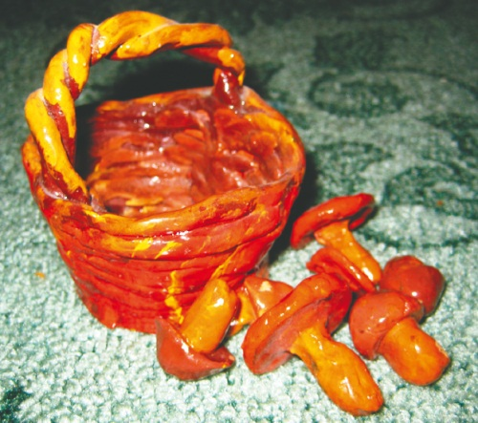
«Корзина с грибами»
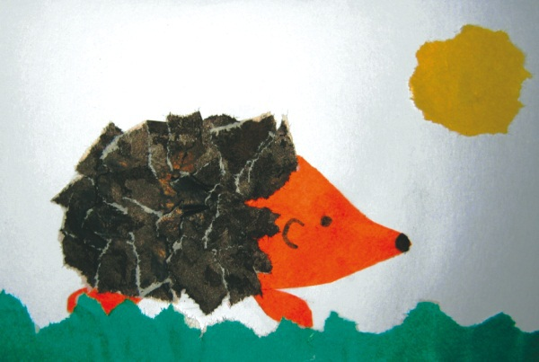
«Еж»
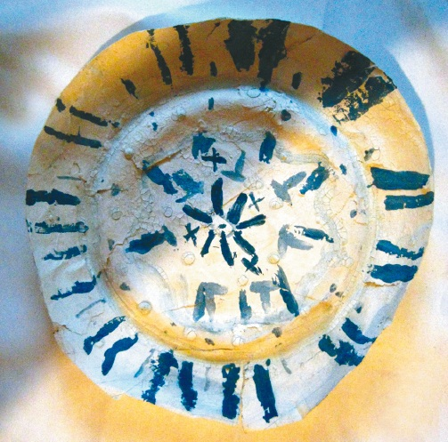
«Блюдце»
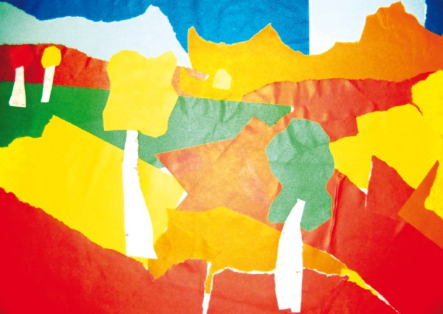
«Золотая роща»
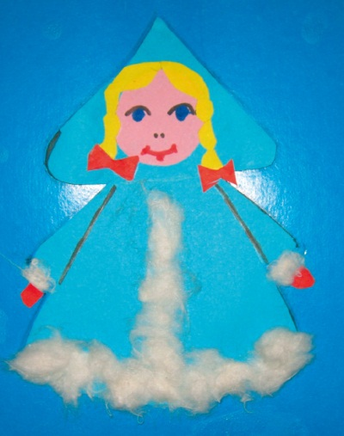
«Снегурочка»
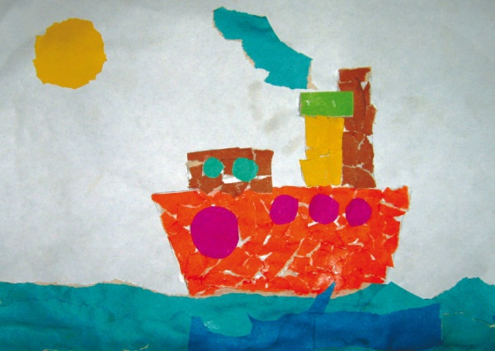
«Пароход»
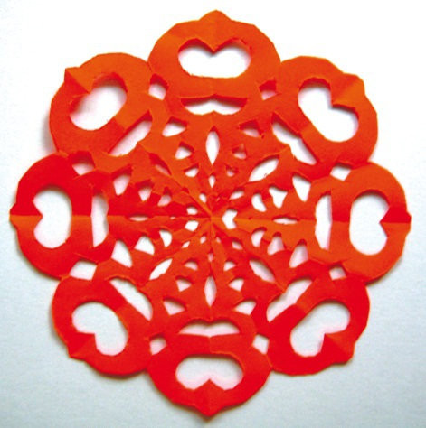
«Сквозные звездочки»
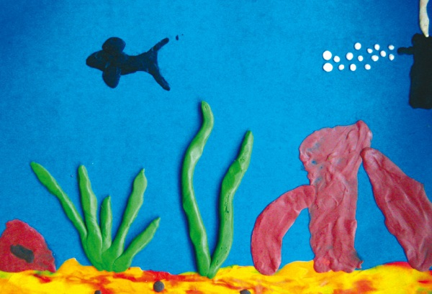
«Подводный мир»
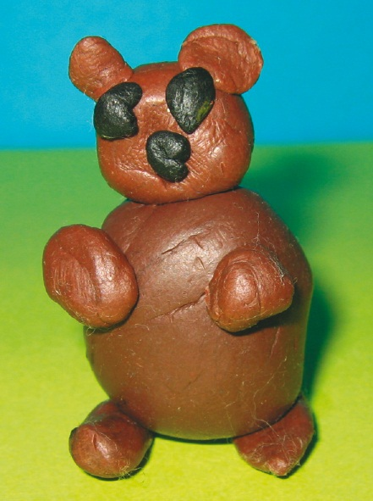
«Дядя Миша»
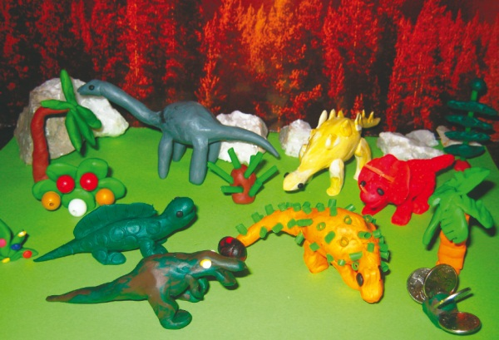
«Страна динозавров»
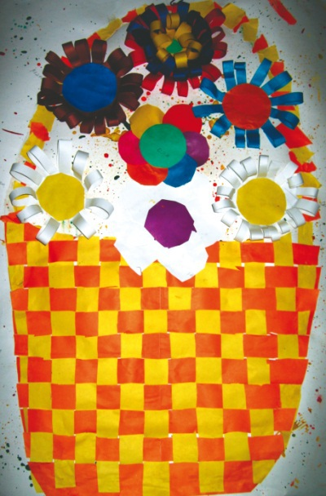
«Корзина с цветами»
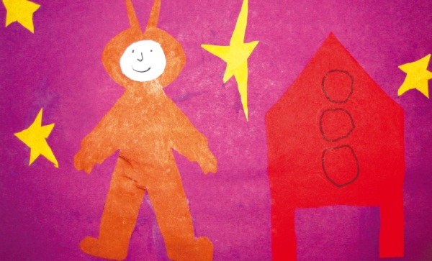
«В космосе»
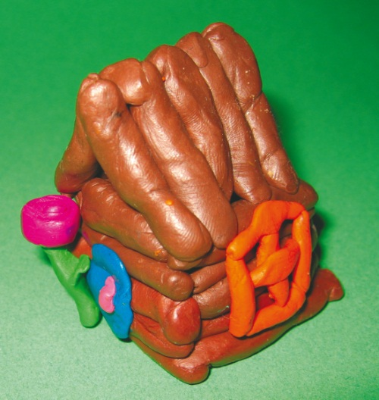
«Строительство дома»
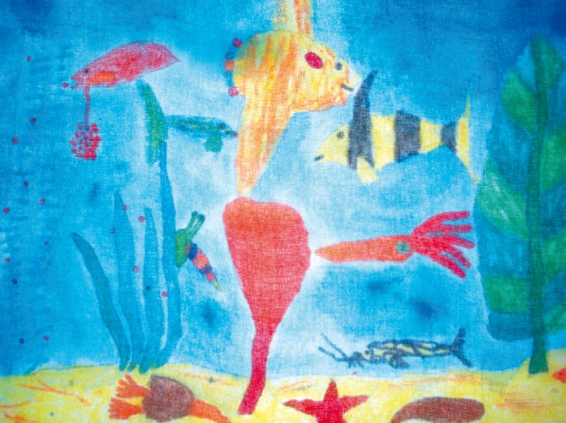
«Подводный мир»
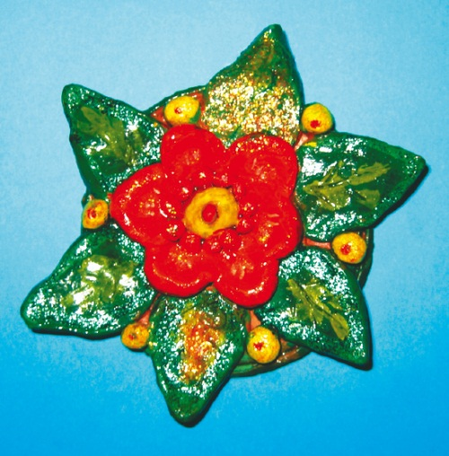
«Цветок для мамы»
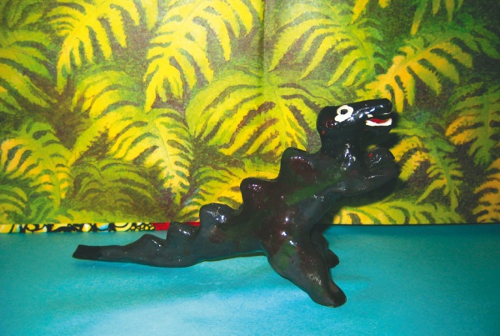
«Страна динозавров»

Раздаточный материал.Пластилин, еловые и сосновые шишки, плоды каштана и дуба, небольшие ветки деревьев, стеки, картонки-подставки, дощечки для лепки.
Ход занятия
Заранее прочитайте детям сказку В. Сутеева «Дядя Миша».
На занятии вспомните эту сказку по картинкам и предложите детям подумать, какой эпизод сказки они хотели бы изобразить (встречу дяди Миши с зайцем, ежиком, белкой, котом, лисой или мышкой).Туловище дяди Миши можно сделать из большой еловой шишки, отдельно из пластилина вылепить и присоединить к туловищу голову и лапы. Других животных можно полностью слепить из пластилина или частично использовать природный материал – сосновую шишку для ежика, каштан – для туловища зайца или кота, небольшую еловую шишку – для лепки лисы, желудь – для туловища белки или мышки. Вылепленных животных ребенок объединяет на небольшой картонке в единую композицию.

Тема недели «Домашние животные»
Занятие 18. Дымковский конь
(Лепка из глины)
Программное содержание.Продолжать приобщать детей к искусству дымковских мастеров, закреплять и углублять знания о дымковской игрушке. Учить лепить с натуры, передавая форму, строение, величину и пропорциональное соотношение отдельных частей предмета. Учить сглаживать неровности мокрыми пальцами. Развивать у детей зрительную память в процессе сравнения поделки с натурой. Воспитывать в них любовь к красоте, самостоятельность и творчество.
Демонстрационный материал.Дымковский конь, олень.
Раздаточный материал.Глина, мисочки с водой, тряпочки, стеки, дощечки для лепки.
Ход занятия
Вспомните с детьми об истории дымковской игрушки: «Дымковская игрушка зародилась в селе Дымково. Сначала игрушки лепили из глины, затем сушили и обжигали в русской печи. Потом разводили молоко с мелом и белили игрушку. И только после этого игрушку расписывали».
Предложите детям стать сегодня дымковскими мастерами и вылепить коня. Для начала рассмотрите его, выделите характерные особенности: у коня сильное крепкое туловище, длинные ноги, хвост из скрученной колбаски, прищипнутые грива и ушки.
Вспомните с детьми, как лепить коня: к корпусу-основе нужно прикрепить толстые короткие ноги. С одной стороны корпуса нужно примазать шею с головой. Покажите детям, как скрутить колбаску и прикрепить ее на месте хвоста. Ушки и глаза лепятся отдельно. Места соединения всех деталей смачиваются водой и заглаживаются.Когда глина подсохнет, нужно покрыть поделку водоэмульсионной краской или белой гуашью, смешанной с каплей клея ПВА.

Тема недели «Животные жарких стран»
Занятие 19. Молодой страусенок
(Лепка из пластилина в сочетании с другими материалами)
Программное содержание.Продолжать учить детей сочетать в поделке пластилин с другими материалами. Закреплять умение передавать пропорциональное соотношение и расположение частей. Развивать умение соединять части, прижимая их друг к другу. Учить добиваться выразительности образа. Закреплять умение детей понимать и анализировать содержание стихотворения.
Демонстрационный материал.Изображение страуса.
Раздаточный материал.Пластилин, крылатки ясеня, для каждого ребенка по три соломинки длиной 5 см, стеки, тряпочки, картонки-подставки, дощечки для лепки.
Ход занятияПрочитайте детям стихотворение С. Маршака:
Я – страусенок молодой,
Заносчивый и гордый.
Когда сержусь, я бью ногой,
Мозолистой и твердой.
Когда пугаюсь, я бегу,
Вытягивая шею.
А вот летать я не могу,
И петь я не умею.
Спросите детей:
– О ком это стихотворение? (О молодом страусенке.)
– Что говорится в стихотворении о страусенке? (Страусенок заносчивый и гордый, не умеет летать и петь, зато хорошо бегает.)Рассмотрите с детьми изображение страуса и предложите им сделать эту птицу из пластилина и дополнительного материала. Для этого нужно скатать два шара – средний (туловище) и маленький (голову) и соединить с помощью соломинки. Снизу к туловищу прикрепить еще две соломинки – ноги с «надетыми» на концы шариками пластилина. В туловище страуса воткнуть много крылаток ясеня, имитируя перья. Оформить голову страуса: прищипнуть клюв, прикрепить шарики-глаза.

Тема недели «Животные холодных стран»
Занятие 20. Пингвины
(Лепка из пластилина. Коллективная работа)
Программное содержание.Продолжать учить детей лепить из пластилина, используя изученные ранее приемы. Развивать способность передавать пропорциональное соотношение частей. Закреплять умение соединять части, прижимая их друг к другу. Продолжать учить доводить изделие до соответствия задуманному образу, придавая ему выразительность. Учить создавать коллективную сценку из сделанных поделок. Про-должать учить понимать и анализировать содержание стихотворения.
Демонстрационный материал.Картинка с пингвинами.
Раздаточный материал.Крылатки ясеня или клена, пластилин, синий картон (или компьютерный диск), кусочки белой кальки или пенопласта, стеки, картонки-подставки, дощечки для лепки.
Ход занятияРассмотрите с детьми картинку с пингвинами и прочитайте стихотворение М. Глазкова «Пингвины»:
У пингвиньего народа —
Антарктическая мода:
И в любое время года
Все пингвины ходят так:
Носят белые манишки,
Носят черные штанишки,
Носят очень куцый хвостик,
Носят очень длинный фрак.
Разделите детей на группы по 5–6 человек.
Предложите ребятам сделать по одному пингвину и объединить их в общую сценку. Нужно скатать круглую голову черного цвета и прикрепить ее к овальному туловищу. Крылья пингвинов можно сделать из крылаток клена (ясеня) или пластилина и прикрепить по бокам туловища, потом скатать и прикрепить маленькие коричневые шарики – лапы.Сделанных пингвинов нужно объединить в общий сюжет, расположив их на куске пенопласта или кусочках белой кальки, приклеенных к синему картону. Пингвинов можно закрепить и на компьютерном диске – тогда получатся пингвины на льду. На диск можно наклеить вату, белый пух или кусочки пенопласта.

Тема недели «Мой дом»
Занятие 21. Строительство дома
(Лепка из пластилина)
Программное содержание.Формировать у детей умение лепить дом из скатанных столбиков, накладывая их друг на друга и прочно соединяя между собой. Закреплять умение пользоваться стекой. Развивать воображение и творчество при создании поделки. Продолжать учить детей понимать и анализировать содержание стихотворения.
Раздаточный материал.Пластилин, стеки, картонки-подставки, клей ПВА, дощечки для лепки.
Ход занятияПрочитайте детям стихотворение Е. Благининой:
Чтобы
Дом
Построить
Новый,
Запасают
Тес
Дубовый,
Кирпичи,
Железо,
Краску,
Гвозди,
Паклю
И замазку
А потом,
Потом,
Потом
Начинают
Строить
Дом!
Спросите детей:
– Что нужно для того, чтобы построить дом?Предложите детям построить дом из пластилина. Нужно скатать много столбиков, выравнивая их по длине при помощи стеки. Затем собрать стены дома на картонке-подставке, располагая столбики в горизонтальном положении друг на друге. Крыша тоже делается из столбиков, расположенных под углом к стенам. Затем дети самостоятельно оформляют дом окнами и дверью. Возле дома на картонке-подставке можно сделать садик – посадить цветы.

Тема недели «Мой город»
Занятие 22. Кремль
(Яичная скорлупа. Имитация фрески)
Программное содержание.Познакомить детей с историей создания Кремля. Продолжать учить самостоятельно придумывать содержание работы. Учить намечать силуэты простым карандашом. Продолжать учить технике имитации фрески: равномерно наносить жидкий клей на часть поверхности и засыпать ее яичной скорлупой.
Демонстрационный материал.Иллюстрации Кремля и Спасской башни.
Раздаточный материал.Листы голубого картона, измельченная яичная скорлупа, миски, простые карандаши, гуашь, фломастеры, мягкие кисти, баночки с водой, клей ПВА, кисти для клея, тряпочки, клеенки-подкладки.
Ход занятияПрочитайте детям отрывок из стихотворения Н. Кончаловской:
Правнук Дмитрия Донского
Древний Кремль отстроил снова.
Для построек москвичи
Стали делать кирпичи.
Девятнадцать грозных башен
Простояли пять веков,
Никакой им враг не страшен,
Сколько б ни было врагов.
Расскажите детям об истории Кремля:
«Сначала Кремль был деревянной крепостью, затем деревянные стены заменили укреплениями из белого камня. Когда белокаменные стены стали разрушаться, решено было построить новый Кремль из красного кирпича. Построили несколько башен. Внутри этих башен были колодцы, а внутри одной (Тайницкой) даже потайной ход к реке. Между башнями возвели крепкие стены с бойницами, через которые можно было стрелять по врагам (покажите детям соответствующую иллюстрацию). А вокруг Кремля вырыли глубокие рвы».
Расскажите детям о Спасской башне и о том, что на ней установлены часы с боем – куранты. Покажите детям иллюстрацию этой башни и рассмотрите ее вместе с детьми: «Спасская башня – высокая, внизу самая большая часть прямоугольной формы, затем квадратная часть, на которой расположены круглые часы. Наверху башни – звезда. В разные стороны от башни идут зубчатые стены».
Предложите детям наметить простым карандашом на картоне силуэт Кремля (башни и стены) или силуэт Спасской башни. Фон картины можно не засыпать скорлупой, а закрасить гуашью. Не следует слишком насыщать рисунок деталями, иначе у ребенка будет слишком большой объем работы.
Далее дети наносят клей на небольшую часть картона внутри контура и насыпают сверху тонкий слой яичной скорлупы. Циферблат часов можно оставить незасыпанным и нарисовать на нем фломастерами стрелки и цифры.В свободное время после занятия дети могут раскрасить фреску гуашью.

Тема недели «Наши защитники»
Занятие 23. Открытка с плывущим кораблем
(Журнальная и цветная бумага, картон. Объемная аппликация из вырезанных предметов)
Программное содержание.Учить детей создавать объемную поздравительную открытку. Закреплять способность выполнять работу в точной последовательности для воплощения задуманного образа. Развивать точность движений и координацию. Закреплять умение аккуратно пользоваться ножницами. Развивать творчество, воображение и самостоятельность. Воспитывать любовь к родителям.
Раздаточный материал.Листы картона, вырезанные из журнального листа корабли размером 17x10 см, альбомные листы размером 17x12 см, цветная бумага, восковые мелки, ножницы, клей, тряпочки, клеенки-подкладки.
Ход занятияПрочитайте детям начало стихотворения С. Маршака «Хороший день»:
Вот портфель,
Пальто и шляпа.
День у папы
Выходной.
Не ушел
Сегодня
Папа.
Значит,
Будет он со мной.
Что мы нынче
Делать будем?
Это вместе
Мы обсудим.
Сяду к папе
На кровать —
Станем вместе
Обсуждать.
Поговорите с детьми об их отцах, спросите, чем каждый ребенок любит заниматься с папой.
Предложите детям сделать открытку – подарок для папы.
Вырезанный из журнальной бумаги корабль, чтобы его уплотнить, наклеивается на заготовленный альбомный лист таким образом, чтобы снизу на листе осталась полоса 1–2 см. Приклеенный корабль надо сверху вырезать по контуру, оставив снизу неотрезанную полосу листа, эту полосу потом нужно будет загнуть, чтобы сделать корабль устойчивым.Дальше нужно положить перед собой лист картона вертикально, сложить его пополам и открыть обратно. Эта внутренняя часть картона будет морем и небом. На верхней части картона (на небе) восковыми мелками рисуем солнце, парящих чаек и раскрашиваем небо. На нижней части (на море) методом обрывания делаем волны. Корабль наклеивается загнутой полоской на нижнюю часть картона. Так он получится плывущим по волнам и будет располагаться перпендикулярно нижней части открытки. Получится хороший подарок для папы.

Тема недели «Профессии»
Занятие 24. Игрушка-качалка «Клоун-циркач»
(Цветной картон. Объемное изделие)
Программное содержание.Продолжать учить детей обводить контур игрушки по шаблону и аккуратно вырезать ее. Учить наклеивать вырезанные силуэты на круглые коробочки. Закреплять умение использовать изученные ранее техники при украшении поделки.
Раздаточный материал.Половинки разрезанных картонных круглых коробок из-под плавленого сыра с крышками, по два квадрата цветного картона 10x10 см на каждого ребенка, шаблоны клоуна-циркача, цветная и белая бумага, простые карандаши, ножницы, клей ПВА, кисти для клея, тряпочки, клеенки-подкладки.
Ход занятияПрочитайте детям стихотворение Е. Благининой:
Циркач умеет гарцевать,
Зверей и птиц дрессировать
И на трапеции вертеться,
И на канате танцевать.
Люблю цирк!
Спросите детей, что умеет делать циркач, и предложите им сделать клоуна-циркача.
Сначала нужно приложить шаблон клоуна к изнаночной стороне одного из картонных квадратов, обвести простым карандашом контур и вырезать. То же самое нужно сделать со вторым квадратом, только приложить шаблон обратной стороной. Затем половинки клоуна оформляются. Из белого круга нужно сделать лицо, украсить одежду кусочками цветной бумаги и т. д. Когда половинки клоуна будут готовы, их ноги наклеиваются на разные стороны половины коробки, а половинки головы склеиваются между собой.Получается игрушка-качалка.

Тема недели «Народные умельцы»

Занятие 25. Филимоновский петушок
(Лепка из глины)
Программное содержание.Продолжать знакомить детей с особенностями филимоновской лепки. Учить их лепить фигурку из целого куска глины, вытягивая и прищипывая мелкие детали. Развивать умение сглаживать неровности вылепленной фигуры. Продолжать закреплять способность украшать изделие при помощи стеки.
Демонстрационный материал.Филимоновские глиняные игрушки: петушки, куры, олени, кони, коровы, барашки.
Раздаточный материал.Глина, мисочки с водой, стеки, дощечки для лепки.
Ход занятия
Расскажите детям о филимоновской игрушке:
«Искусство изготовления такой игрушки зародилось в селе Филимоново. Рядом с деревней находились залежи белой глины, из нее-то и стали делать игрушки (покажите глиняные изделия). Филимоновские игрушки сразу можно узнать по длинным и вытянутым шеям и маленьким головам у животных».
Рассмотрите с детьми филимоновского петушка. Предложите им вылепить такого петушка, затем раскрасить его гуашевыми красками. Нужно скатать столбик, к середине потолще, к концам потоньше. Согнуть его дугой. Слегка отогнуть концы вниз. Хвост расплющить пальцами. Выделить гребень – чуть-чуть назад. Прищипнуть клюв, по бокам от него – бородку. Обмакнув пальцы в воду, сгладить неровности вылепленной фигуры мокрыми пальцами. Поставить петуха на конусообразную подставку. Выделить крылья и перышки при помощи стеки.
Когда глина подсохнет, вылепленного петушка нужно покрыть желтой водоэмульсионной краской или гуашью, смешанной с каплей клея ПВА.На занятии по рисованию дети распишут фигурку красной и зеленой гуашью.

Тема недели «Восьмое марта»
Занятие 26. Цветок для мамы
(Лепка из глины)
Программное содержание.Продолжать учить детей лепить из глины декоративные предметы. Познакомить с новым способом лепки методом наложения. Учить конструировать цветок из отдельных глиняных частей. Развивать способность выполнять задание в точной последовательности. Развивать умение смачивать места соединения частей предмета, обмакивая пальцы в воду. Продолжать закреплять способность украшать изделие при помощи стеки и красок.
Демонстрационный материал.Образец вылепленного цветка.
Раздаточный материал.Шаблоны из картона: круг диаметром 7 см и 4 см, лепестки длиной 5 см и шириной 3 см; глина, мисочки с водой, стеки, дощечки для лепки.
Ход занятияПрочитайте детям отрывок из стихотворения А. Кондратьевой «Рядом мама» и попросите догадаться, о ком это стихотворение:
Осенью,
Весной,
Летом
И зимой
Кто с тобою рядом,
Рядышком с тобой?
В радости любой,
В горести любой
Кто с тобою рядом,
Рядышком с тобой?
Предложите детям сделать для мамы подарок – цветок из глины.
На дощечку нужно положить хорошо размятый однородный кусок глины, расплющить его руками и раскатать скалкой до толщины примерно 1 см. На полученную лепешку положить шаблоны двух кругов и обвести, а затем вырезать их при помощи стеки. Таким же образом нужно вырезать 6–7 лепестков (это похоже на вырезание теста для пельменей). Затем прикрепить лепестки по кругу на большой круг так, чтобы чуть меньше половины лепестка свисало. Сверху прикрыть маленьким кругом – сердцевиной. (Напоминайте детям о том, что нужно обмакивать пальцы в воду, чтобы смачивать соединения деталей!) Затем слепить из глины много маленьких шариков и украсить ими сердцевину цветка. Шарики можно оформить проколотыми точками.Затем глиняный цветок нужно просушить и раскрасить.

Тема недели «Моя семья»
Занятие 27. Филимоновские и дымковские барыни
(Лепка из глины)
Программное содержание.Продолжать знакомить детей с особенностями филимоновской и дымковской лепки. Учить их сравнивать и лепить филимоновскую и дымковскую барыню с натуры. Закреплять умение сглаживать неровности вылепленного изображения, когда это необходимо для передачи образа предмета.
Демонстрационный материал.Филимоновские и дымковские глиняные барыни.
Раздаточный материал.Глина, мисочки с водой, дощечки для лепки.
Ход занятия
Расскажите детям о том, как раньше изготавливали глиняные игрушки: «В селах женщины и девочки лепили игрушки, затем сушили их, обжигали в печи, а после обжига – расписывали».
Рассмотрите филимоновскую барыню – у нее высокая колоколообразная юбка, маленькая верхняя часть туловища и маленькая головка в шляпке. Юбку для филимоновской барыни лепят в виде полого колокола – глину расшлепывают в лепешку и свертывают лепешку воронкой. Голову, шею и кофту лепят из одного куска глины. Руки и детали изображают отдельно и прикрепляют к поверхности фигуры.
Рассмотрите дымковскую барыню. Ее лепят из отдельных частей: юбку лепят в виде широкого и пустотелого у основания конуса, на него насаживают торс, оттягивают шею и закрепляют круглую голову. К плечам прикрепляют руки в пышных рукавах и закрепляют у талии. Затем украшают барыню кудрявыми волосами, на голову надевают шляпу с полями, капор или кокошник, плечи покрывают пелериной. По низу юбки пускают оборку, в руках у барыни обычно сумочка, зонтик или другой предмет. Сравните филимоновскую барыню с дымковской. Предложите детям изготовить любую барыню.Когда игрушки подсохнут, дайте детям покрыть их желтой или белой водоэмульсионной краской или гуашью, смешанной с каплей клея ПВА. А на занятии по рисованию можно будет расписать барынь.

Тема недели «Мои друзья»
Занятие 28. Чиполлино
(Лепка из пластилина в сочетании с природным материалом)
Программное содержание.Продолжать учить детей лепить фигуру сказочного персонажа комбинированным способом, передавая форму головы, туловища, ног, рук и соблюдая пропорциональное соотношение частей. Учить плотно скреплять детали и создавать устойчивую фигурку. Развивать фантазию и воображение в воплощении задуманного образа.
Демонстрационный материал.Книга с иллюстрациями, где нарисован Чиполлино.
Раздаточный материал.Пластилин, маленькие луковицы, стеки, картонки-подставки, дощечки для лепки.
Ход занятияПрочитайте детям отрывок из «Песни Чиполлино» С. Маршака:
Я – веселый Чиполлино.
Вырос я в Италии —
Там, где зреют апельсины
И лимоны, и маслины,
Фиги и так далее.
Рассмотрите изображение Чиполлино в книге и предложите детям вылепить веселого героя, комбинируя лепку из одного куска и лепку из отдельных частей. Из большого куска пластилина нужно скатать толстый валик, разрезать один его конец стекой до середины (получатся ноги) и загнуть вперед небольшие ступни-подставки. Голову нужно сделать из маленькой луковицы, руки – из столбиков и прикрепить к туловищу (верхней части валика). Потом оформить лицо Чиполлино – сделать глаза, нос и рот. Разместить сказочного героя на подставке, раздвинув ему для устойчивости ноги.

Тема недели «Весеннее настроение»
Занятие 29. Цветущая ветка
(Гофрированная бумага, ткань, ленты, пенопласт. Икебана)
Программное содержание.Продолжать знакомить детей с возможностями икебаны. Побуждать детей самостоятельно создавать цветы из различных материалов. Развивать умение красиво располагать цветы на ветке. Закреплять способность понимать и анализировать содержание стихотворения.
Раздаточный материал.Полосы мягкой цветной бумаги 20x5 см, гофрированная бумага, куски ткани, ленты, пенопласт, древесные веточки; ножницы, клей ПВА, кисти, липкая лента, тряпочки, клеенки-подкладки.
Ход занятияПрочитайте детям стихотворение Е. Гайя и Ф. Льва «Весна-красна»:
На дворе
Весна-красна.
Чем весна-красна
Красна?
Солнцем жарким,
Светом ярким,
Клейкой почкой,
Первым листочком,
Трактором в поле,
Птицей на воле,
Небом ясным,
Флагом красным!
Спросите детей:
– Какие признаки весны описываются в стихотворении?Предложите детям создать красивые весенние ветки. Для этого нужно сложить длинную полоску цветной бумаги гармошкой и слегка надрезать края с промежутком 0,5 см. Когда дети развернут полоску – получится лента с бахромой. Этой лентой нужно осторожно обернуть древесные ветки. Дальше детям нужно самостоятельно создать цветы из гофрированной бумаги, лент, кусков ткани и закрепить их на ветках с помощью липкой ленты. Пенопласт нужно раскрошить на маленькие шарики и приклеить их к веткам с помощью клея ПВА, имитируя остатки снега. Получится несколько пушистых цветущих весенних веток, которыми можно украсить комнату.

Тема недели «День космонавтики»
Занятие 30. В космосе
(Цветная бумага. Аппликация из вырезанных частей предметов)
Программное содержание.Учить детей самостоятельно отражать тему в аппликации. Учить использовать приемы симметричного вырезания. Развивать творчество и фантазию, образное мышление с помощью загадок.
Раздаточный материал.Листы картона темного цвета, цветная бумага, простые карандаши, ножницы, клей ПВА, кисти для клея, тряпочки, клеенки-подкладки.
Ход занятияНачните занятие с загадки:
Ни пера, ни крыла,
А быстрее орла.
Только выпустит хвост —
Понесется до звезд.
(Ракета)Предложите детям подумать, что можно изобразить на космическую тему (космонавты, летящие космические ракеты и корабли, звезды и т. д.). Детям нужно самостоятельно изготовить из цветной бумаги детали аппликации и приклеить их на картон.

Тема недели «Исчезнувший мир»
Занятие 31. Страна динозавров
(Лепка из пластилина. Коллективная работа)
Программное содержание.Познакомить детей с внешним видом и условиями жизни доисторических животных. Учить лепить динозавров, используя ранее изученные приемы лепки. Продолжать закреплять умение составлять коллективную композицию и лепить дополнительные элементы пейзажа.
Демонстрационный материал.Картинки или книги с иллюстрациями динозавров.
Раздаточный материал.По одной крышке от обувной коробки, внутренняя часть которой оклеена зеленой бумагой, на группу из 5–6 детей; пластилин, камни, соломинки, стеки, дощечки для лепки.
Ход занятия
Рассмотрите вместе с детьми иллюстрации с изображением динозавров, обратив внимание на размеры и внешний вид: у всех мощное крепкое тело, длинные шеи, толстая кожа коричневого (или зеленого, оранжевого, песочного, зеленовато-ко-ричневого) цвета. Некоторые динозавры передвигались на четырех лапах, другие – на двух. По способу питания были и растительноядные, и хищники.
Разделите детей на группы по 5–6 человек и предложите им подумать, какого динозавра они хотели бы слепить. В зависимости от этого им нужно выбрать наиболее подходящий способ лепки.
Чтобы слепить динозавра на четырех лапах, нужно скатать овальное туловище, отдельно вылепить длинный хвост, голову с шеей в виде загнутого столбика и лапы, и прикрепить к туловищу. Динозавр на двух лапах лепится несколько иначе: из овала нужно вытянуть шею с головой и хвост. Передние короткие лапы-столбики и задние лапы в виде больших овалов нужно вылепить отдельно. Придать динозавру устойчивость.Каждая подгруппа располагает вылепленных динозавров на своей крышке от коробки. Дополняет сюжетную композицию: отдельно изготавливает из пластилина и соломинок пальмы и папоротники. Можно сделать горы, используя камни разных размеров, соединенные при помощи пластилина.

Тема недели «Сотворение мира»
Занятие 32. Как Тог зверей лепил
(Лепка из пластилина. Коллективная работа)
Программное содержание.Познакомить детей со сказкой, в которой рассказывается о сотворении животных. Побудить детей к созданию коллективной работы путем продумывания и воплощения сюжета по данной теме. Развивать фантазию и воображение.
Демонстрационный материал.Предметные картинки с изображением животных: крокодил, броненосец, муравьед, ягуар, лягушка, енот, колибри и т. д.
Раздаточный материал.По одной крышке от обувной коробки, внутренняя часть которой обклеена зеленой бумагой, на группу из 5–6 детей; пластилин, стеки, дощечки для лепки.
Ход занятия
Рассмотрите с детьми картинки с изображениями животных, обратите внимание на особенности их внешнего вида.
Затем расскажите детям сказку:
«Давным-давно это было. В те времена день длился так долго, что к вечеру и забудешь, что утром делал. Длинный такой день был, как сейчас жизнь человеческая.
Росли на земле апельсиновые и яблоневые деревья, виноградные лозы, финиковые и банановые пальмы. И было еще много других удивительных деревьев и цветов. Журчали прохладные реки, зрелые плоды падали в густую траву. По утрам распускались цветы. Красиво было в чудесном саду, но пусто. Ни зверей, ни людей не было.
Тогда решил Тог (так как это сказка – будет не БОГ, а ТОГ) сделать животных – пусть бегают. Набрал он хорошей красной глины и начал лепить. Сначала у него не очень хорошо получалось: туловище большое, голова маленькая, а пасть очень крупная и зубастая. Задние ноги длинные и крепкие, а передние – тонкие и слабые. Ничего у Тога не получалось – звери выходили страшные – огромные, свирепые, с большими рогами, огромными клыками. Ужас просто. Последним из этих страшилищ крокодил был – видели, какой страшный!
Но постепенно Тог наловчился, и у него стали получаться вполне симпатичные животные. Броненосца сделал – хорошо вышло. Потом муравьеда, ягуара. Лучше всех лягушка получилась – гладенькая, лупоглазая. Красавица!
К концу дня очень устал Тог. Каждого вылепи, да чтобы еще все на месте было – и лапы, и хвост, и глаза, и нос. А шерсти сколько! Поди-ка вылепи каждую шерстинку! А еще раскрась потом! Ну ладно крокодила – Тог его на песок положил, сверху зеленой краской полил, вот и стал крокодил сверху зеленый, а снизу, где брюхо, желтый. А вот енот, на нем столько полосок надо нарисовать – замучаешься! А колибри? Видели, какие они яркие? Переливаются на солнышке! Так ведь не только каждое маленькое перышко вылепить надо, так еще и раскрасить каждое в свой цвет и на место приделать! Очень устал Тог за день! Нет у него больше сил лепить!»Предложите детям помочь Тогу. Разделите детей на группы по 5–6 человек. Детям в каждой подгруппе нужно самостоятельно задумать сюжет и распределить работу. Кто-то будет лепить необычные деревья, кто-то – сказочные цветы, а кто-то поможет Тогу вылепить животных. Пластилиновые животные могут быть не только такими, которые существуют на земле, но и теми, которые существовали очень давно и о них никто ничего не знает.

Тема недели «Горный пейзаж»
Занятие 33. Горы
(Пластилин, журнальная бумага и дополнительный материал. Коллаж. Коллективная работа)
Программное содержание.Вызвать у детей интерес к работе с разнообразными материалами в технике коллажа. Продолжать учить определять содержание аппликации. Учить выполнять работу коллективно. Формировать художественный вкус и умение гармонично сочетать материалы.
Демонстрационный материал.Картины с изображением гор.
Раздаточный материал.Крышка от обувной коробки, обклеенная зеленой цветной бумагой, и лист голубого картона для каждой подгруппы детей; цветная бумага, журнальные страницы, гофрированная бумага, мулине, камушки, бусины, вата, кусочки белой кальки, белые салфетки, пенопласт, маленькие ветки деревьев или винограда; ножницы, клей ПВА, кисти для клея, тряпочки, клеенки-подкладки.
Ход занятияПрочитайте детям отрывок из произведения К. Чуковского «Айболит»:
И горы встают перед ним на пути,
И он по горам начинает ползти,
А горы все выше, а горы все круче,
А горы уходят под самые тучи!
Спросите детей, о чем этот отрывок стихотворения. (О горах.)Рассмотрите картины с изображением гор, опишите, как выглядят горы.
Предложите детям создать горный пейзаж, используя разнообразный материал. Разделите детей на группы по 3–4 человека. Каждая группа должна придумать содержание своей аппликации и подобрать необходимые материалы.
Силуэты гор нужно сделать из журнальной и цветной бумаги методом обрывания и наклеить внизу картонного листа. Чтобы изобразить лед и снег, верхушки гор можно оклеить ватой, пенопластом, кусочками белой кальки или салфеток. Из свернутых ниток мулине можно сделать овец, а из цветной бумаги или окрашенной желтым ваты – солнце.
Лист картона нужно прикрепить перпендикулярно крышке коробки. На коробке можно создать предгорный ландшафт: зеленый луг, деревья – древесные веточки с наклеенными на них кусочками гофрированной бумаги, у подножия гор можно выложить камушки, бусинки, пуговицы и закрепить пластилином. Между деревьями можно расположить цветы.Чтобы развить у детей воображение, предоставьте им самим придумать содержание работы и воплотить его в жизнь.

Тема недели «Бескрайнее море»
Занятие 34. Подводный мир
(Лепка из пластилина. Коллективная работа)
Программное содержание.Развивать в детях способность создавать и воплощать образ, используя знакомые приемы лепки. Закреплять умение выполнять коллективную работу. Формировать художественный вкус. Развивать воображение, творчество, чувство композиции. Продолжать учить понимать и анализировать содержание стихотворения.
Раздаточный материал.По одной крышке от обувной коробки, внутренняя часть которой обклеена голубой бумагой, на группу из 5–6 детей; пластилин, стеки, дощечки для лепки.
Ход занятияПрочитайте детям стихотворение С. Маршака «Синяя страница»:
А эта страница – морская,
На ней не увидишь земли.
Крутую волну рассекая,
Проходят по ней корабли.
Дельфины мелькают, как тени,
Блуждает морская звезда,
И листья подводных растений
Качает, как ветер, вода.
На дне этой синей страницы
Темно, как в глубинах морей.
Здесь рыбы умеют светиться
Во мраке, где нет фонарей…
Спросите детей:
– Какие морские жители встречаются в этом стихотворении? (Дельфины, морские звезды, рыбы.)
– Кого еще можно увидеть в море? (Медуз, осьминогов, крабов, китов, акул и т. д.)Разделите детей на группы по 5–6 человек. Покажите детям море (крышки от коробок) и предложите наполнить его вылепленными из пластилина морскими жителями. Когда морские звезды, ракушки, медузы, различные рыбы, киты и дельфины будут готовы, их нужно расположить на дне крышек.

Тема недели «Впереди лето»
Занятие 35. Корзина с цветами
(Цветная бумага. Аппликация из вырезанных частей предмета и переплетение. Коллективная работа)
Программное содержание.Побуждать детей к созданию коллективной работы. Учить делать цветы и составлять из них композицию. Продолжать учить переплетать основу и полоски бумаги. Формировать художественный вкус. Развивать воображение и творчество. Закреплять способность понимать и анализировать содержание стихотворения.
Материал для коллективной работы.Половина листа ватмана, два больших листа цветной бумаги с разметкой для нарезания цветных полос (для корзины).
Раздаточный материал. Квадраты цветной бумаги 4x4 см (для сердцевин) и прямоугольники 20x7 см (для лепестков); ножницы, клей ПВА, кисти для клея, тряпочки, клеенки-подкладки.
Ход занятияПрочитайте детям стихотворение В. Викторова «Цветок»:
Цветок на лугу
Я сорвал на бегу
Сорвал,
А зачем —
Объяснить не могу
В стакане
Он день постоял и завял.
А сколько бы он
На лугу простоял?
Спросите детей:
– Что сделал мальчик? (Сорвал цветок.)
– Что случилось потом с цветком? (Цветок завял.)
Предложите детям сделать корзину и наполнить ее никогда не вянущими цветами – бумажными.
Для этого нужно вырезать из квадратов цветной бумаги круги (это будет сердцевина цветка), а прямоугольники нарезать на короткие полосы и сделать из этих полос петли. Эти петли нужно приклеить в несколько рядов на сердцевину цветка – сначала по краю приготовленных кругов, затем ближе к центру, пока весь круг не окажется заполненным. Получатся объемные астры или хризантемы. По желанию дети могут сделать и другие цветы.
Корзину для цветов можно сделать заранее: первый большой лист цветной бумаги нужно сложить пополам и разрезать со стороны сгиба на полоски шириной по 2 см, не доходя 2 см до края. Второй лист цветной бумаги целиком нарезается на полоски по 2 см. Эти полоски нужно переплести с основой и скрепить клеем в нескольких местах. Из полученного ковра нужно вырезать корзину (без ручки) и наклеить ее внизу ватманского листа. Ручку корзинки можно сделать методом обрывания-мозаики.Когда корзина будет готова, нужно расположить в ней цветы.

Тема недели «Скоро в школу»
Занятие 36. Алфавит
(Лепка из пластилина. Коллективная работа)
Программное содержание.Учить детей самостоятельно придумывать, что они будут лепить. Учить продумывать ход работы и выполнять плоскостное изображение предмета. Воспитывать в детях доброжелательное отношение к окружающим, приучать работать в коллективе. Развивать творчество, фантазию и воображение.
Материал для коллективной работы.Половина листа ватмана, оформленная в виде дома и разделенная на 30 клеток размером примерно 10x8,5 см (по горизонтали – на пять клеток, по вертикали – на шесть); в каждой клетке в левом верхнем углу должна быть написана небольшая печатная буква алфавита (кроме Ь,Ы,Ъ). Раздаточный материал.30 прямоугольников 10x8,5 см, вырезанных из альбомных листов с такими же буквами, как в домике; пластилин, стеки, дощечки для лепки.
Ход занятияПокажите детям заготовку дома на ватманском листе и прочитайте стихотворение:
Это необычный дом —
Поселились буквы в нем.
Хоть у букв от А до Я
И квартира есть своя,
Не сидится им на месте,
Любят быть повсюду вместе.
Раздайте детям карточки с буквами и предложите подумать, какой предмет можно сделать на эту букву:
А – арбуз, апельсин, аквариум, автобус;
Б – банан, бабочка, бочка, бегемот;
В – виноград, варежки, ворона, верблюд, вагон;
Г – гриб, горох, гараж, грузовик, грабли, голова;
Д – дельфин, дом, динозавр;
Е – ель, ежевика, енот;
Ё – ёжик, ёрш, ёлка;
Ж – жук, жаба, жираф, желудь;
3 – змея, заяц, звезда, зонт;
И – индюк, иголка, ива;
Й – йод, йогурт;
К – картофель, капуста, кровать, карандаш, кубики, кошка, кукла;
Л – лестница, лягушка, листик, лопата, лодка, лук;
М – мяч, морковь, медведь, машина, мост, матрешка, месяц; Н – ножницы, нож, носорог;
О – огурец, окно, орехи, обруч, облака, очки, осы;
П – пирамида, пароход, палка, поезд, подушка, попугай;
Р – рыба, радуга, роза, река, ракета;
С – снежинка, самолет, свекла, стул, стол, слон;
Т – топор, телефон, тыква, тапочки, туфли;
У – улитка, улица, утка, утюг, удочка;
Ф – фонарь, фартук, флаг, филин, фотоаппарат;
X – хомяк, хорек, хвост, хлеб;
Ц – цветы, цыпленок, цифры, цапля;
Ч – черепаха, червяк, чайник, часы;
Ш – шарик, штаны, шишка, шуба, шапка, шарф;
Щ – щетка, щука, щенок;
Э – экран, электричка, экскаватор;
Ю – юла, юбка;Я – яблоко, яйцо, ягоды, ящерица.
Каждому ребенку нужно продумать, как он будет лепить свой предмет, чтобы тот получился плоским. Потом слепить предмет и закрепить сначала на своей карточке, а затем на клеточке дома. Если детей меньше, чем букв, то детям, которые раньше выполнили свое задание, можно дать лепить предмет еще на одну букву.

